2019 FORMOSA Sustainable Fashion Design Award
永續時尚設計獎
Before/After簡章

一、活動主旨
這是一個「改變世界從時尚做起」（Changing the world through fashion）的競賽！台南市政府希望藉由設計競賽之辦理，發掘新銳設計師人才，加上近年來致力於循環經濟與商業模式創新的推廣，透過「創新」加值「設計」的過程帶動時尚產業發展，打造台南特色品牌，期望透過永續時尚設計獎，喚醒大眾對當前過度消耗資源的反思，吸引更多人們對永續時尚的關心與投入，透過設計與創新的實踐，讓時尚得以永續，以促進台南在地流行時尚產業之蓬勃發展。You are what you wear. 時尚是風格，更是一種理念的實踐。
二、設計主題：Before/After
無論是在時尚雜誌中Before/After的美容改造（makeover）照片，或近來社群中常看到的最火紅的話題「10年挑戰」，Before/After不只是一個時間軸的概念，也可以是平行宇宙或多元宇宙的辯證，被用以說明：一個事件不同的過程或一個不同的決定的後續發展是存在於不同的平行宇宙中的。本競賽期望透過改造長年擱置在衣櫥中的舊衣物，剩餘的布料或工廠的庫存布，透過Reuse、Recreate、Redesign，給予摩登觀點，將以前的面貌回歸當年，讓之後有無限想像與美麗遠景。

三、參賽資格
年滿15歲以上即可參賽。

四、競賽規則
- 需以個人名義參賽，一人限報名一組。
- 以廢棄材料或回收衣物及布料作為主要材料，設計前須拍照存證（Before）。重新設計並製作出一套完整的服裝造型（包含服裝一套；至少一件配件，鞋、包、帽、飾品不限），男女裝皆可。
- 本競賽著重原創的設計與概念，並需親自製作參賽服裝作品。
- 作品需具備創新性—因應當代文化趨勢、氣候變遷、資源耗竭，以及藝術性—融入對未來世代時尚、風格觀點以及思考，以作為回應未來生活所提出的解決之道。
- 設計與製作請融入永續時尚—Reuse、Recycle、Redesign、Redefine等概念，以不過度消耗資源的方式來創作。

五、競賽與交件時程
（一）競賽
1.初賽
初賽採Email報名參賽。寄送信箱：Formosaaward@gmail.com
繳交資料：報名表、設計企畫、參賽承諾書（附件1），服裝設計圖電子檔（PDF、JPG等格式皆可）。
報名截止時間：2019年6月21日晚上12:00前，逾期不受理。
初賽評審時間：2019年6月24日
通知初賽結果時間：評審後一週內。

2.複賽
複賽需繳交服裝成品1套（不含配件）。
入圍組數：50組。
收件期間：2019年7月29-8月1日 9:00-18:00
複賽評審時間：2019年8月7日
通知複賽結果期間：評審後一週內。
（未入選之作品寄還時間：2019年8月14日-8月21日）
服裝設計製作參考尺寸 :
項目 | 身高 | 胸圍 | 腰圍 | 臀圍 | 背長 | 肩寬 | 鞋號（Euro）
女 | 170以上 | 84-86 | 61-63 | 88-90 | 39-40 | 40 | 39
男 | 180以上 | 100-102 | 75-78 | 98-100 | 42-43 | 43-44 | 43-45

3.決賽
決賽繳交作品說明（附件２），與作品搭配之配件（鞋、包、帽、飾品等不限，至少一件）。
入圍組數：25組
交件時間：9月1-2日9:00-18:00
入圍作品將於9月中下旬進行2週的展示，並由觀眾票選出最佳人氣獎。
（展示地點另行通知；入圍決賽參賽者有義務協助參賽品拍攝及展示擺置，以完美呈現作品。）
決賽：2019年09月29日。決賽採動態走秀方式辦理，參賽者須自備模特兒並處理妝髮。
(決賽地點將另行通知)
2019年10月2６日於台南美術館舉行頒獎典禮。

（二）作品包裝與寄送
1.初賽採Email報名參賽。收件信箱：Formosaaward@gmail.com
2.複賽作品可採掛號寄送或專人親送方式送達，衣袋包裝須完整，並於衣袋封面註記設計師姓名、作品圖片，並附上寄送內容清單。如寄送過程任何因包裝疏失導致作品髒污或損毀，主辦單位恕不負責。
3.複賽作品請用掛號郵寄或親送至：71070台南市永康區崑大路195號 永續時尚設計獎工作小組收。

（三）評分標準
著重在參賽者的「創新性」—素材運用、未來性觀點，以及「藝術性」—造型、顏色、美感等設計美學角度進行評分。
評分配分比：
創意設計Design Creativity 40%
素材應用Material Innovation 40%
可穿著性Wearable 20%

- 獎項內容
第一名：一名，獎座一座、獎金12萬元。
第二名：一名，獎座一座、獎金8萬元。
第三名：一名，獎座一座、獎金5萬元。
佳作：三名。獎狀一幀、獎金1萬元。
最佳人氣獎：一名。獎狀一幀，獎金１萬元。（本獎項於展覽期間由觀眾票選出得獎者）
明日之星獎：一名，獎狀一幀，獎金１萬元。（本獎項限定具有高中職學生身分者）
*獎金將依中華民國所得稅法扣除稅額後給付給得獎者。

報名與活動相關聯繫
競賽相關訊息：
臉書粉絲專頁資訊
請搜尋Formosa Award永續時尚設計獎 或 @formosafashiondesignaward

●Instagram粉絲專頁資訊
請搜尋Formosa Award永續時尚設計獎
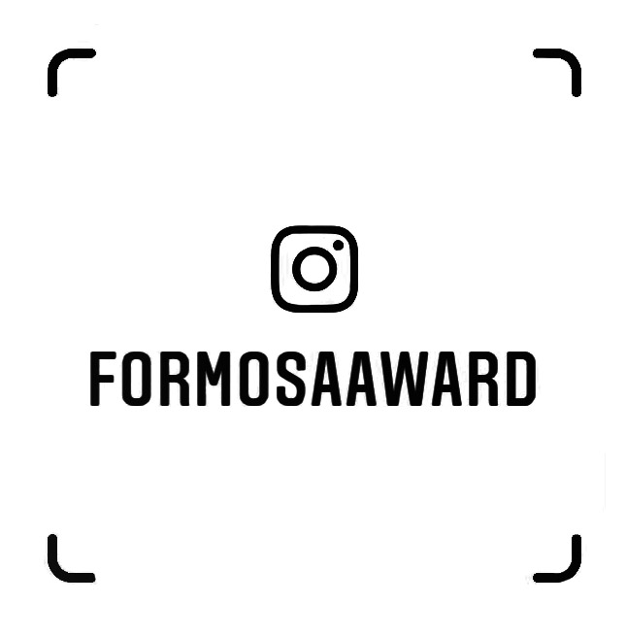

報名及進一步洽詢：Formosaaward@gmail.com；（06）2050182。

主辦單位：臺南市政府經濟發展局
承辦單位：臺灣流行時尚產業聯盟
協辦單位：伊林娛樂、涴莎藝術展演中心、興南興廣告、摩德廣告、霈姬時尚

